Çevre ve Şehircilik Bakanlığının Çevresel Etki
Değerlendirme (ÇED) Alanında Kapasitesinin
Güçlendirilmesi için Teknik Yardım Projesi

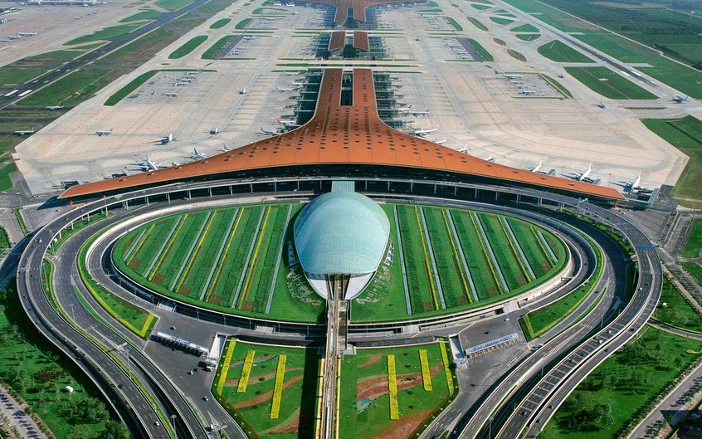

Kitapçık B14
(Ek I – 8 c, ç, d; Ek II – 31 i, j, k, l)

Yollar ve Otoyolların Çevresel Etkileri

Giriş

Bu belge ulaşım altyapısı konularıyla ilişkili olup, yol ve otoyolların çevresel etkileri konusunda temel seviyede bilgi vermek amacıyla hazırlanmıştır.

Çevresel Etki Değerlendirmesi (ÇED) alanında fikir sahibi olmak isteyenler ve planlanan yatırımların temel çevresel etkileri hakkında bilgilenmek isteyen halk, yatırımcı ve diğer ilgili kurum ve kuruluşlar ile onların temsilcileri bu belgenin hedef kitlesidir.

Bu belgeye konu olan faaliyetler ÇED Yönetmeliği’nin;
- Ek-I listesinin 8. Maddesinin,
c) bendi “Otoyollar ve devlet karayolları”,
ç) bendi “Şehirlerarası dört ve üzeri şeritli karayollarının yapımı”,
d) bendinde “İki ya da daha az trafik şeridi bulunan mevcut şehirlerarası karayollarının dört ya da daha fazla trafik şeritli olacak şekilde yenilenmesi ya da genişletilmesi, yeniden yapılan ya da genişletilen bölümün sürekli uzunluğunun 10 km ya da daha uzun olacak şekilde uzatılması” ve,
- Ek-II listesinin 31. Maddesinin,
i) bendinde “20 km ve üzeri çevre yolları”,
j) bendinde “İl yolları, (Mahalle ve Köy yolları hariç)”,
k) bendinde “Ek-1 listesi ve ek-2 listesinde yer alan karayolu projelerinin, 20 km ve üzerinde sürekli uzunlukta güzergahının değiştirilmesi”,
l) bendinde “İki veya daha az trafik şeridi bulunan mevcut il yollarının dört veya daha fazla şeritli olacak şekilde en az 20 km sürekli uzunlukta genişletilmesi”
kapsamında yer almaktadır.

Sektörün Kısa Tanımı

Yollar (otoyollar, karayolları, sokaklar), motorlu araçların, taşıtların vb.'nin seyahat etmesine hizmet etmektedir. Karayolu trafik için, kamunun yararlanmasına açık olan arazi şeridi, köprüler ve alanlar olarak tanımlanırken; transit trafiğe tahsis edilen, belirli yerler ve şartlar dışında giriş ve çıkışın yasaklandığı, yaya, hayvan ve motorsuz araçların giremediği, ancak izin verilen motorlu araçların yararlandığı ve trafiğin özel kontrole tabi tutulduğu karayolları ise otoyol olarak tanımlanmaktadır.

çevreSEL etkiler

  - İNŞAAT ÖNCESİ VE İNŞAAT SÜRECİ

İnşaat öncesi ve inşaat faaliyetleri sırasında aşağıda belirtilen çevresel etkiler dikkate alınmalıdır:

Gürültü ve titreşim
- hafriyat çalışmaları ile ulaşım altyapısının inşa edilmesi için kullanılan makinelerden kaynaklı gürültü,
- inşaat faaliyetlerinin yarattığı trafikten kaynaklı gürültü (hafriyat toprağının taşınması, inşaat malzemelerinin şantiyeye nakliyesi vb.),
- ulaşım altyapısı inşaatında kullanılan makinelerden kaynaklı titreşim).

Hava kirliliği
- hafriyat çalışmaları ve tozlu yüzeylerin rüzgara maruz kalması ve/veya inşaat nakliyesinden kaynaklı toz emisyonu,
- inşaat makineleri ve trafikten kaynaklı kirletici madde emisyonu (NOx, PM₁₀ ve benzen).

Atıklar
- hafriyat atıkları,
- inşaat faaliyetleri sırasında meydana gelen tehlikesiz atıklar,
- inşaat sırasında meydana gelen tehlikeli atıklar (atık yağlar ile inşaat makinelerinde kullanılan hidrolik sıvılar, kullanılmış yağ filtreleri, kontamine temizlik malzemeleri vb.)

Toprak
- geçici arazi/toprak edinimi ve işgali,
- kalıcı arazi/toprak işgali, inşaat alanında kaliteli toprak kaybı (tarım, mera ve orman arazilerinde azalma),
- inşaat faaliyetleri esnasında yağmur ve rüzgar nedeniyle toprak yüzeyinin erozyona uğraması (saha temizliği, kazı faaliyetleri vb.),
- kaza veya makine arızası sonucu toprak kirliliği,
- sahada önceden gerçekleştirilmiş olan faaliyetler sonucunda kontamine olmuş hafriyat toprağı,
- doğal drenaj yapılarının değişmesi.

Su
- şantiye tesislerinden kaynaklı evsel atıksu,
- bina temel çukurlarında biriken kirli su (genellikle askıda katı madde kirliliği),
- Toprak kayması ve erozyon nedeniyle yüzey sularına ulaşan sediman miktarının artması.

Flora ve fauna, ekosistemler, korunan alanlar
- flora ve fauna üzerindeki etki (yerel duruma bağlı olarak),
- ekosistemler üzerindeki etki (yerel duruma bağlı olarak),
- korunan alanlar üzerindeki etki (yerel duruma bağlı olarak),
- doğal peyzajın bozulması ve/veya kültürel varlıkların zarar görmesi.

  - İŞLETME AŞAMASI

Hava Kirliliği
Toz emisyonları (PM₁₀)
- Motorlardan kaynaklı toz emisyonları
- Yakıtların (benzin, dizel) yanmasından kaynaklı toz
- Lastiklerin aşınmasından kaynaklı toz
- Fren balatalarının aşınmasından kaynaklı toz
Gaz emisyonları
- NOx emisyonları
- Yakıtların (benzin, dizel) yanmasından kaynaklı NOx emisyonları.
- Benzin emisyonları
- Yakıtların (ağırlıklı olarak benzin) yanmasından kaynaklı benzen emisyonları.
- Benzo(a)piren
- Yakıtların (ağırlıklı olarak benzin) yanmasından kaynaklı benzo(a)piren emisyonları.

Toprak
- kaza sonucu ve mevsimsel gerçekleşen toprak kirliliği,
- kaza sonucu yakıt sızıntıları,
- yol bakımı/kış bakım işlemleri.

Su
- Su kirliliği, yollar ve otoyolların normal çalışma koşullarında önemli bir etki olarak değerlendirilmemekle birlikte, yol yüzeyindeki sızıntılardan ya da biriken kirleticilerinden kaynaklı su kirliliği oluşabilmektedir.

Atık
- Yollar ve otoyollarının normal çalışma koşullarında, atıkların önemli bir etkisi olduğu düşünülmemektedir (yeterli kapasitede ve düzenli atık toplama faaliyetlerinin yürütüldüğü varsayılmıştır).
- İlgili yönetmelikler doğrultusunda bertaraf gerçekleştirildiği takdirde, tehlikeli atıklar da dahil olmak üzere, yollar ve otoyollar kapsamında oluşan atıkların önemli bir etkisi olduğu düşünülmemektedir.

Diğer etkiler (koku, gürültü, titreşim, elektromanyetik alan vb.)
- Trafikten kaynaklı gürültü,
- Ulaşım altyapısından kaynaklı titreşimler, (yolların yerleşim alanları içerisinde geçtiği durumlarda),
- Tehlikeli maddelerin taşınması sırasında oluşabilecek kazalardan dolayı sağlık riskinin ve çevresel tahribatın meydana gelmesi,
- Yol kenarlarına çöp atılması ve yoldan karşıya geçmek isteyen hayvanların ve insanların yaralanması ve ölmesi,
- Vahşi yaşam alanlarına ve diğer doğal alanlara daha çok insanın ulaşabilmesi,
- Ulaşım altyapısı açısından, kokunun önemli bir etki olduğu düşünülmemektedir.
- Ulaşım altyapısı açısından, elektromanyetik alanların önemli etki olduğu düşünülmemektedir.
- Ulaşım altyapısı faaliyetlerinin, iklim üzerinde önemli bir etkisi olduğu düşünülmemektedir.

Enerji tüketimi
- Araçların enerji tüketimi hariç olmak üzere, enerji tüketimi önemli bir etki olarak değerlendirilmemektedir.

Su tüketimi
- Ulaşım altyapısı açısından, su tüketiminin önemli bir etkiye sahip olduğu düşünülmemektedir.

Hammadde tüketimi
- Ulaşım faaliyetlerinin işletilmesi için herhangi bir hammadde tüketimi gerekmemektedir. Yol yapımı için kullanılan inşaat malzemeleri, inşaat sahası dışında, şirketler tarafından hazırlandıkları ya da üretildiklerinden dolayı, hammadde olarak değerlendirilmemektedir .

KAPAMA/İŞLETMEDEN ÇIKARMA

Kapama faaliyetleri sırasında aşağıda belirtilen çevresel etkiler dikkate alınmalıdır:

Gürültü ve titreşim
- ulaşım altyapısının ve yeraltı yapılarının kazısında kullanılan makinelerden kaynaklı gürültü ve titreşim,
- kapama ile ilgili trafikten kaynaklı gürültü (bina kalıntılarının kaldırılması vb.)

Hava kalitesi
- tozlu yüzeylerin rüzgara maruz kalması ve/veya kapama faaliyetlerinin yarattığı trafik sonucu toz emisyonu,
- ulaşım altyapısının yıkımında ve yeraltı yapıları kazısında kullanılan makinelerden kaynaklanan kirleticilerin emisyonu (NO_{x}, PM₁₀ ile benzen).

Atıklar
- ulaşım altyapısının kapanmasının bir sonucu olarak tehlikesiz atık oluşumu,
- ulaşım altyapısının kapanması (kontamine bina molozu) ile kapama işlemi için kullanılacak makinelerden (kontamine temizlik malzemeleri, atık yağlar ve hidrolik yağlar vb.) kaynaklanacak tehlikeli atıklar,
- önceki faaliyetlerin sonucunda kontamine olmuş hafriyat toprağı,
- şantiye tesisinden kaynaklı evsel atıksular.

Su
- şantiye tesisinden kaynaklı evsel atıksular önemli bir etki olarak değerlendirilmemektedir.

Toprak
- sahada önceki faaliyetler sonucunda kontamine olmuş hafriyat toprağı,
- kaza veya makine arızası sonucu toprak kirliliği.

ÖZet

Yollar ve otoyollara ilişkin önde gelen çevresel etkiler aşağıdaki gibidir:
- gürültü ve,
- hava emisyonları.

